D42R1/LEDN3525D

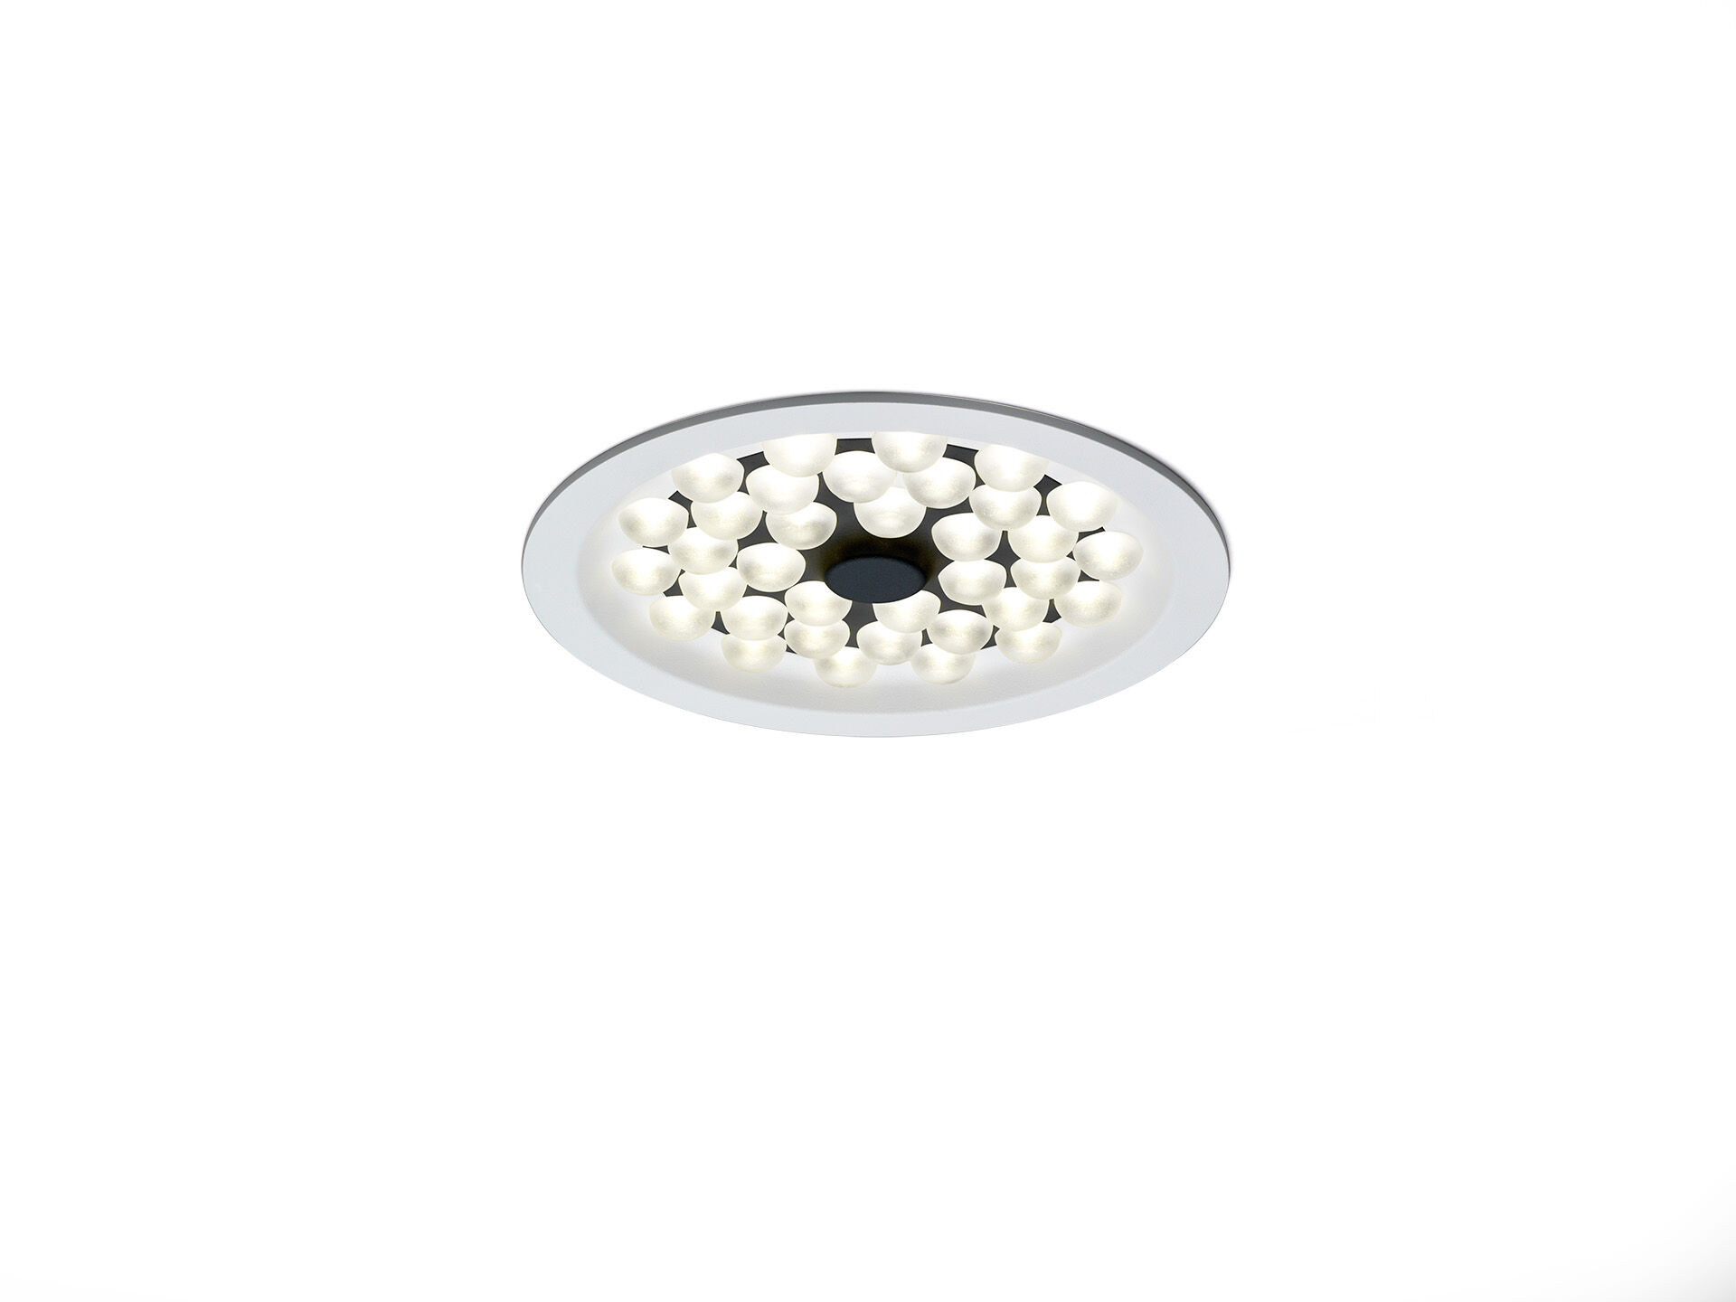
- Downlight met LED+LENS-technologie.
- LED+LENS™ optiek, polycarbonaat (PC) lens, breedstralend lichtverdeling.
- Witte boord (RAL9003) en zwarte (RAL9005) kern. Andere kleurcombinaties mogelijk op aanvraag.
- Afmetingen: Ø 250 mm x 71 mm.
- Plafond uitsparing: Ø 230 mm.
- LED+LENS™, een combinatie van hoogvermogenleds en individuele lenzen met een gepatenteerde oppervlaktestructuur voor een optimale lichtbeleving. De lenzen liggen verzonken in ronde kuipjes voor een comfortabele lichtervaring.
- Lichtstroom: 2600 lm, Specifieke lichtstroom: 137 lm/W.
- Opgenomen vermogen: 19.0 W, DALI dimbaar.
- Frequentie: 50-60Hz AC.
- Spanning: 220-240V.
- Isolatieklasse: klasse II.
- Led met superieure behoudfactor; na 50.000 branduren behoudt de armatuur 98% van zijn initiële lichtstroom (Tq = 25°C).
- Gecorreleerde kleurtemperatuur: 4000 K, Kleurweergave ra: 80.
- Standard deviation color matching: 3 SDCM.
- LED+LENS™ voor niet-verblindende lichtverdeling met UGR <= 19 en luminanties @ 65° 3000 Cd/m² cd/m² conform norm EN 12464-1 voor hoge visuele eisen, bv. beeldschermgebruik.
- Fotobiologische veiligheid IEC/TR 62778: RG1.
- Gelakt aluminium behuizing, RAL9003 - signaalwit.
- IP-graad: IP20.
- Gloeidraadtest: 850°C.
- 5 jaar garantie op armatuur en driver.
- Certificeringen: CE, ENEC.
- Armatuur met halogeenvrije leads.
- De armatuur is ontwikkeld en geproduceerd volgens standaard EN 60598-1 in een bedrijf dat ISO 9001 en ISO 14001 gecertificeerd is.

